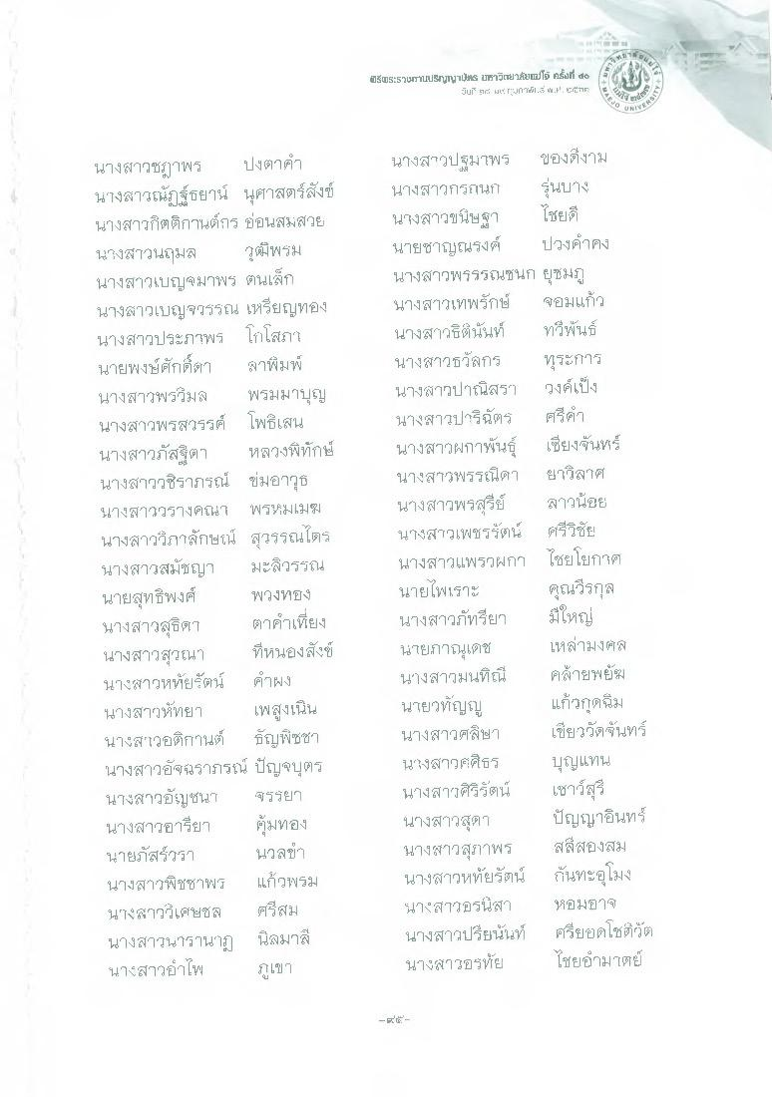
n8%BuriruwuTurks IEาวิปเมalใช้ Aั้งที่ ๗๕
มีน” ศ. Attr้นก็ไA1 . ศ .". ETTE
นางสาวชฎาพร ปงตาคํา นางสาวณัฐธยาน์ นุศาสตร์สังข์ นางสาวกิตติกานต์กร ย่อนสมสวย นางสาวนฤมล วุฒิพรม นางสาวเบญจมาพร ตนเล็ก นางสาวเบญจวรรณ เหรียญทอง นางสาวประภาพร โกโสภณ นายพงษ์ศักดิ์ดา ลาพิมพ์ นางสาวพรวิมล พรมมาบุญ นางสาวพรสวรรค์ โพธิ์เสน นางสาวภัสดา หลวงพิทักษ์ นางสาววชิราภรณ์ ข่มอาวุธ นางสาววรางคณา พรหมเมฆ นางสาววิภาลักษณ์ สุวรรณไตร นางสาวสมัชญา มะลิวรรณ นายสุทธิพงศ์ พวงทอง นางสาวสุธิตา ตาคําเที่ยง นางสาวสุวณา ที่หนองสังข์ นางสาวหทัยรัตน์ คําผง นางสาวหัทยา เพสูงเนิน นางสาวอดีกานต์ ธัญพิซชา นางสาวอัจฉราภรณ์ ปัญจบุตร นางสาวอัญชนา จรรยา นางสาวอารียา ตุ้มทอง นายภัสร์วรา นวลขา นางสาวพิชชาพร แก้วพรม นางสาววิเศษชล ศรีสม นางสาวนารานาฏ นิลมาลี นางสาวอําไพ ภูเขา
นางสาวปฐมไพร ของที่งาม นางสาวกรถุน รุ่นบาง นางสาวขนิษฐา ไชย นายชาญณรงค์ ปวงค่ําคง นางสาวพรรณซนก ยุชมภู นางสาวเทพรักษ์ จอมแก้ว นางสาวธิตินันท์ ทวีพันธ์ นางสาวธวัลกร หระการ นางสาวปาณิสรา วงค์เป็ง นางสาวปาริฉัตร ศรีค่า นางสาวผกาพันธุ์ เซียงจันทร์ นางสาวพรรณิดา ยาวิลาศ นางสาวพรสุรีย์ สาวน้อย นางสาวเพชรรัตน์ ศรีวิชัย นางสาวแพรวผกา ไชยโยกาศ นายไพเราะ คุณวีรกุล นางสาวภัทรียา มีใหญ่ นายภาณุเดช เหล่ามงคล นางสาวมนทิณี คล้ายพยัฆ นายวทัญญ แก้วกุดฉิม นางสาวศลิษา
เขียววัดจันทร์ นางสาวศศิธร บุญแทน นางสาวศิริรัตน์ เชาว์สุรี นางสาวสุดา ปัญญาอินทร์ นางสาวสุภาพร สลีสองสม นางสาวหทัยรัตน์ กันทะอุโมง นางสาวอรนิสา หอมอาจ นางสาวปรียนันท์ ครียอดโชวัต นางสาวอรทัย ไชยอํามาตย์
- re

